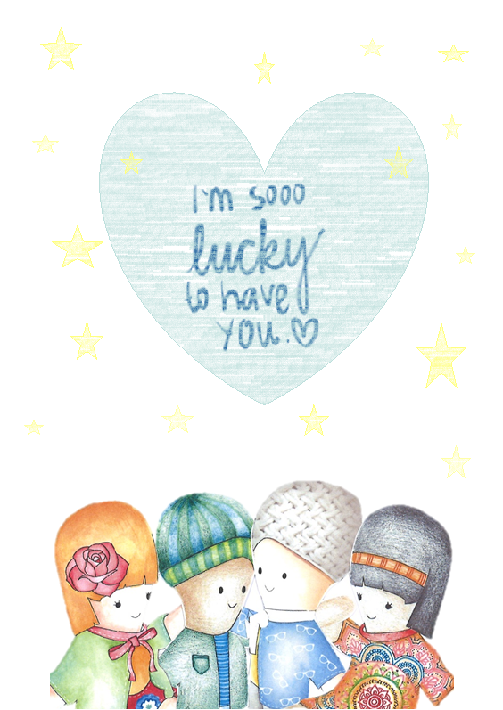
#coronderwijs met Bert en Bea

ZORG GOED VOOR ELKAAR

Dag Lieve vriendjes van de Beekstraat,

Hier zijn we weer.
Wij, Bert en Bea begonnen alvast aan onze bingo ! We gingen aan de slag met onze schaar en knipten super veel confetti. Misschien houden we al die snippers wel bij om morgen te gebruiken tijdens dat dansfeest dat ook op de bingo staat
(ssst, niet verklappen hé, want dat gaan onze mama en papa wel niet zo leuk vinden )

Heb jij ook een keertje zin om met je schaar aan de slag te gaan? Wel, wij sturen je vandaag ontzettend leuke ideetjes zodat jij ook een kruisje kan zetten bij knippen.
Hou je schaar maar klaar dan vliegen we er samen in .

Dikke knuffels, samen maken we school !

Bert en Bea

Je zou ons ook heel blij maken als je af en toe een fotootje doorstuurt van een spelletje dat je samen speelt of hoe je meezingt met een liedje, dan kunnen we toch nog een beetje samen genieten.
Die mag je versturen via mail naar directie@sjt-kleuter.be of plaats het gewoon op onze facebook-pagina ‘vrienden van de Beekstraat –SJT’
https://www.facebook.com/sjt.kleuter/

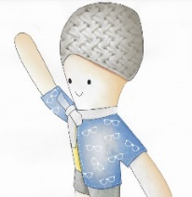
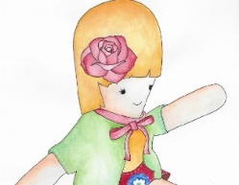
KNIPPEN MET BERT EN BEA
 | Heerlijk knippen in klei, plasticine of knopen wol. Dit is een super activiteit voor de jongste kleuters  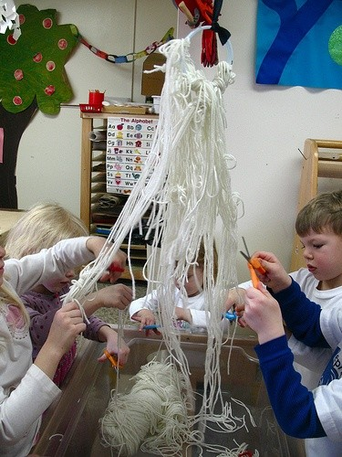 | Gewoon stukjes in oud papier knippen en verzamelen in een grote bak. Dat vinden onze jongste kleuters geweldig.  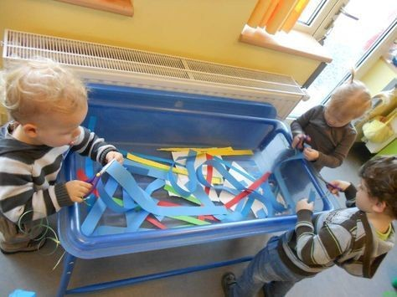
 | Heb je misschien nog wat rietjes over van een feestje. Laat ze in stukjes knippen, daarna maak je er met een touw een leuke armband of ketting van.  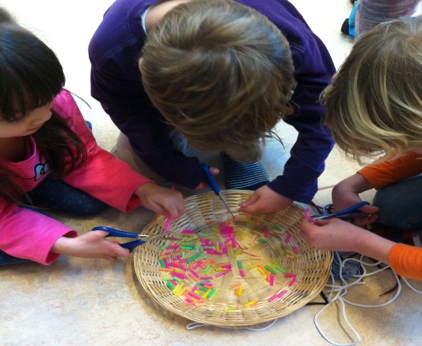 | Heel populair op dit moment is wc-papier . En met de lege rolletjes kan je zoveel doen. Maak bijvoorbeeld een leuk mannetje, een armband of lange slinger
 | Wedstrijdje : teken op een lang papier een golvende lijn. Wie is het eerst boven met zijn schaar of win je eigenlijk als je het meest nette resultaat hebt ?  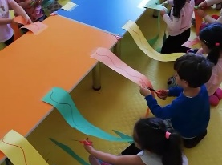 | 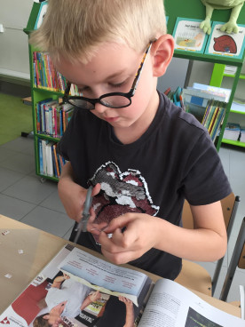  Heb je nog oud-(reclame)boekjes met ‘grote’ letters? Laat hen op zoek gaan naar de letters uit hun naam of dezelfde letters zoeken. En daarna kleven maar.

Leuke linken :
Liedje: https://youtu.be/yOWbneCdC2M
Verhaaltje: https://youtu.be/wsclqCFP96o
Weetje: https://schooltv.nl/video/te-klein-toto-is-nog-te-klein-om-alleen-te-knippen/

